AR-ou 4713 представляет

Игра в людей

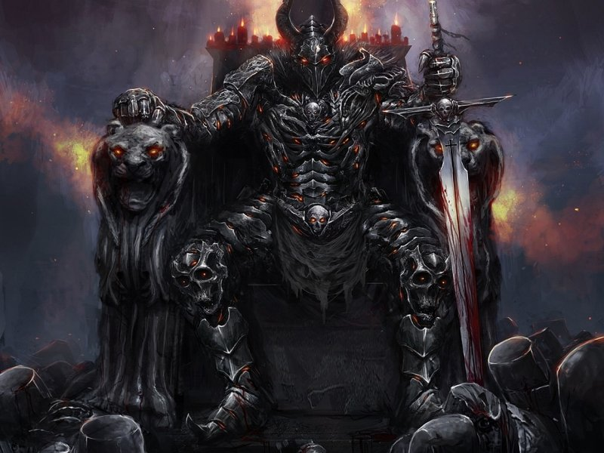
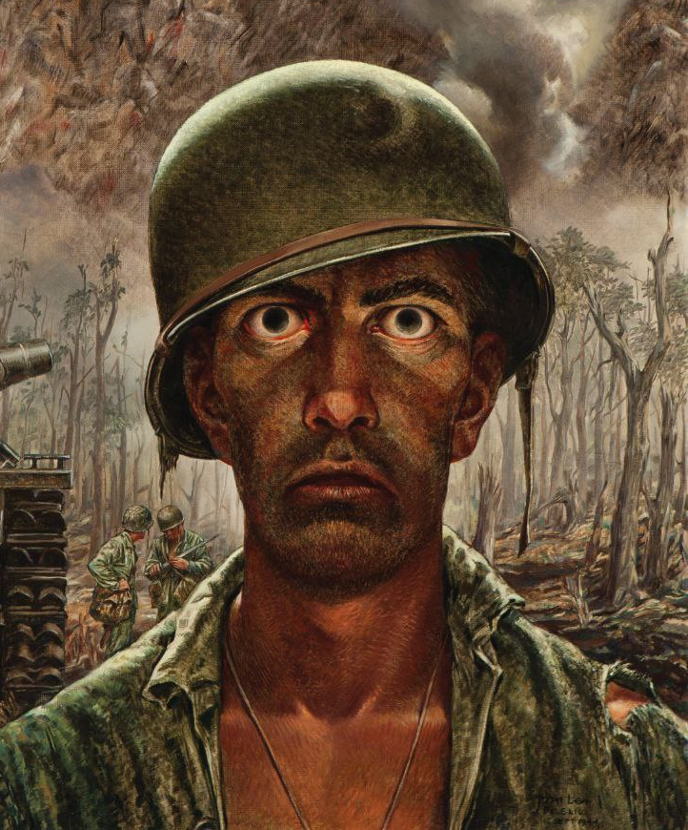
Дорогой читатель
Приятного прочтения
Список глав
Экстра 4
Глава 1: 5
Глава 2: 6

Пролог: Поедая грязь

В тихой глуши, на границе двух империй с не утихающим политическим напряжением, был расположен маленький городок окружённый стенами с несколькими дозорными вышками. Внутри самого города протекала весьма обычная городская жизнь. У бабушек на рынке были собранные в ближайшем лесу ягоды, семьи фермеров предлагали свои товары над которыми трудились круглый год, а в ближайшем кабаке спали несколько упившихся в стельку стражников. Жителю этого города точно было радостнее видеть упитого стражника, нежели если бы те были как на иголках. В самое время обеда, город шевелился и все его жители активненько шли по своим делам, или уже ими занимались. Спал и слюнявил стол под собой сейчас только один — барон этого небольшого города. Чёрные, длинные волосы спадали с его головы и расстилались по всему столу. Рука его так и не отпустила перо которым он подписывал очередной приказ. Мужчина, в довольно простой как для барона одежде, не услышал как в его офис зашла женщина в возрасте, с расчёской и парой предметов для нанесения макияжа.

- Барон, пришло время переодеваться.
- А? Переодеваться? Что?

Барон дёрнулся от её слов и поднял голову с отпечатанным текстом на его щеке. Он повернул голову в сторону окна и увидел что там уже давным давно день.

- Ох… Я опять уснул не вовремя…
- Ничего страшного, и так много работаешь в последнее время.
- Исправляю ошибки. Из-за недавней бумаги которую я плохо прочитал и подготовил, пострадал купец, а вместе с этим и наши немногочисленные торговые отношения.
- Уж всяко лучше что они у нас вообще есть.
- Лидия, что это ты принесла?
- Как что? Я же сказала пора переодеваться, а раз ты спал то тогда ещё и волосы в порядок привести, а потом стереть весь этот текст на щеке… Эххх, одни беды с тобой…
- … Твоя мама также говорила…

На лице мужчины проскочила очень ностальгическая улыбка. Лидия на секундочку застопорилась от таких слов, но потом помахала головой и разложила все предметы на его столе. Она взяла с собой лишь расчёску и подошла сзади к барону, начав распутывать и расчёсывать его длинные волосы.

- Лидия, мне спился сон.
- Тебе снятся сны?
- Лет 20 назад начали изредка.
- И что это был за сон?
- Мне снились ужасные времена и что я в них делал…
- Страшное будущее?
- Нет, как раз моё прошлое… Те самые 50 лет назад…

Уже начавшие морщиниться от возраста руки Лидии остановились на волосах молодого Барона. Девушка вздохнула и продолжила расчёсывать его волосы.

- Хочешь рассказать что тебе снилось?
- Разве это так важно? Ты ведь и так всё знаешь.
- Редко можно встретить чистокровного демона, который откажется заговаривать человеку зубы. Теряешь хватку.
- Не говори так… Эххх… Ну тогда слушай. Мне снился голод, как я валился с сил от чудовищного голода что прямо дыру выедал в моём и теле, и душе…

***

- Будь ты проклят Рагнавир! Заставил слабых полезть в самую пасть этой войны! Чёёёёёрт… Как же я хочу есть…

По средине зимней ночи в лесу, еле перебирая ногу за ногой, протаптывал себе дорогу чудовищный монстр. Несколько больше человека, откуда попади растут костяные наросты и подобие шипов, которые правда уже обломаны. Существу было тяжело идти на двух ногах, а всё потому-что две передние оно потеряло в той самой недавней схватке. Имея телосложения для четырёхногого, оно нередко ударялось в деревья и падало с ног с чавкающим звуком и плесками чёрной и вязкой крови.

- Как эти чёртовы оборотни так ходят?! Мерзость!

Из спины существа вырывалась новая волчья пасть что хваталась за кору ближайшего дерева. Пасть была соединена с телом лишь тонким червеобразным отростком. Потянувшись к пасти, существу удавалось поставить себя обратно на ноги и продолжить идти. Из его основной головы, что была похожа на яростного от голода волка с сероватым мехом, начали даже выпадать зубы от такого голода. Оставить этого демона на день-другой, и он погибнет по естественным причинам. Но у ночи были другие планы на его судьбу.

- Что это за звук?

Слабый, еле доносящийся цокот и хрумканье снега отражались от бесконечных деревьев этого леса. Сторону с которой он шёл было тяжело определить. И всё лишь до момента пока не раздалось чёткое ржание лошади вдалеке, а за ним и фраза наездница.

- Цыц! Чего разоралась не родимая!

Все мысли демона затмил безумный голод и не утихающая боль что копились уже больше недели и он побежал из последних сил в сторону раздавшегося звука.

- Какая сегодня красивая ночь, скажи?
- Ага! Полная луна, такое ощущение что уже пол жизни её не видел.
- Ну так не везёт, постоянно облаками была застелена.

Вдруг две лошади снова истошно заржали и даже попытались остановиться.

- А ну цыц кляча! Да что с тобой не так?! Неужели замёрзла? Лодри, останавливаемся на минутку, я проверю хорошо ли одели лошадей.
- Как скажешь. Барон, мы…

Мужчина сидящий внутри маленькой кареты ответил раньше чем те закончили.

- Ага, я услышал. Делайте что надо.
- Хорошо. Все внимание! Быстрая остановка! Проверьте одежду и состояние лошадей!

В группе не было слишком много людей, два стражника на лошадях спереди, кучер кареты с двумя лошадями, кучер закрытой полотном повозки с двумя лошадями и ещё два стражника на лошадях позади. Ответственные за лошадей люди быстро спешились и начали проверять хорошо ли сидит на лошадях зимняя одежда, нормально ли их хвосту да и в целом почему они так недовольны. Люди крутились вокруг лошадей и не понимали чего те теперь стали как закопанные.

- Чёрт, всё-таки кажется они учуяли хищников. Зимой это или волки или медведь шатун. Мужчины, дальше пешком, ведите лошадей и оружие наготове, поняли?
- Да!
- Хорошо!
- Как скажешь!

Четверо стражников собрались вместе зажечь факела и разошлись назад к своим коням. Они заодно поделились огнём с задним кучером, который вёл накрытую повозку. Лодри с напарником вернулись наперёд и подняли факел к кучеру за каретой.

- Эй, огонёк нужен?
- Спасибо парни, да пожалуйста!

Кучер снял фонарь что весел возле него и немножко опустил его что-бы стражники смогли чиркнуть огнивом и зажечь свечку внутри. Но лишь тот опустил фонарь, а Лодри передал свой факел товарищу во вторую руку, что-бы освободить свои для огнива, как что-то чёрное пронеслось над ними.

- А?

Лишь моргнуть успели стражники, а на них уже упал труп кучера без руки и головы.

- ААААААА! БЛЯТЬ! НАПАЛИ!

Лошади начали ржать как сумасшедшие и разбегаться по сторонам. Повозка с бароном вообще перевернулась, а одна из лошадей сумела сбежать. Послышался звон мечей что доставались из ножен стражников в шубах. Это были даже не профессиональные рыцари, лишь местная пехота ополчения, потому тот на кого упал труп сразу же потерял самообладание и не мог ничего сделать кроме как кричать.

- Что произошло?! Кто напал?! Где?!

Двое сзади подбежали с мечами и факелами в руках.

- А ну заткнись! Бери меч! Там что-то шевелится!

Один из мужчин пнул орущего товарища вернув его в чувства. Четверо взялись за факела и мечи и устремились в стороны в которой что-то шевелилось. На обочине дороги сидела тварь что поедала оторванные голову и руку кучера прямо с костями. Из его тела росли дополнительные пасти что помогали с этой задачей.

- Это демон!
- Откуда тут демон?! Нелюдей же не должно быть рядом вообще!
- Мне откуда знать?! Он жрёт Оливера! Используйте мечи как копья! Пусть сам напорится! Нет стой!

Самый старший из ополченцев пытался раздавать команды и был полностью прав в своих суждениях, вот только один из дураков его не послушал и побежал на демона вознеся клинок вверх. Сильный взмах и всё закончилось лишь тем, что клинок на пару сантиметров зашёл в тушу демона, который уже схватился своей пастью за ключицу поспешившего мужчины.

- АААААА! ОТПУСТИ СУКА!

Раздался вопль боли схваченного солдата. Демон поднял того с земли и ударил его спиной об ближайшее дерево. Характерный треск и хруст и тело обвисло без движения. Демону не хватало сил откусить кусок сквозь плотную ткань и кольчугу, потому он бросил его и просто откусил лицо спешно его пережевав. Двое оставшихся молодых мужчин до смерти испугались увиденного и один из них бросил факел и дал дёру. Старый соодат опять попытался его остановить.

- ОСТАНОВИСЬ И ПОВЕРНИ К НЕМУ МЕЧ!
- НИ ЗА ЧТО?!

Как иронично что это стали его последние слова. Старый солдат попытался занять место между убегающим и демоном что-бы перехватить его, но возраст не позволил так быстро пробежать несколько метров. Демон проскочил быстрее лошади мимо солдата и впился в спину убегающему подняв его в воздух. Чудовище продолжило с ним бежать аж до самого дерева на другой стороне дороги, об которое почти расплющило человека.

- Не давай ему и секунды!

Старик опять отдал приказ и побежал вперёд держа меч прямо перед плечом, что-бы пронзить демона как копьём. Если бы он сейчас с оставшимся парнем смогли вдвоём так пронзить демона, то вполне могли бы его и победить, но вот только… Последний солдат упал на землю и окончательно потерял волю к жизни. Дряхлый старик остался один на один с демоном что уже развернулся и был готов встретить его. Демон раскрыл пасть и замахнулся ею вверх, готовый схватить старика за голову, но тот, перед самым последним шагом вдохнул сполна.

- НА КОГО ПАСТЬ РАСКРЫЛ, ШАВКА?!

Голос человека был настолько громким и уверенным, что аж сотряс снег с ближайших деревьев. Сам демон устрашился наступающего и отскочил от него в сторону. Старик лишь спешно вытащил что-то из сумки умершего и убежал прочь по дороге. Испытанный страх вернул демона в чувства.

- Его опасно догонять, надо поесть что могу.

Уже немножечко набравшись сил от недавно съеденной плоти, он смог встать на ноги сам. Пасти с его спины схватили труп за его спиной и оторвали ему руку с ногой, которую сразу же стали обгладывать. Хотел лишь демон добить и съесть потерявшего желание жить солдата, как из кареты барона послышалось.

- Эй, вы закончили? Поднимите меня!

Демон перевёл свой интерес к перевёрнутой карете и подойдя ближе, впился пастью в дверь наверху кареты вырвав её.

- ААААА! ДЕМОН! СТРАЖИ!

Внутри оказался лишь разжирневший человек, что не мог даже вылезти из кареты немножечко подтянувшись за дверь и помогая себе ногами. В его карете перевернулась вся еда что там была, а рядом лежала замотанная в какую-то бесцветную льняную ткань девушка. Демон забрался на карету и собрался залезть внутрь сожрав обоих. Но тут…

- Погоди! Съешь её! Она мне не нужна! Оставь меня!

Барон дёрнул девушку за волосы и показал на её испуганное и исхудавшее лицо. Понимающий человеческую речь демон провёл параллели в его речи: Сильный, отдаёт и жертвует слабым, чтобы самому дальше упиваться едой и бездельем. Этого хватило что-бы демон сравнял эту свинью с другой тварью.

- РАГНАВИР!

Не потерпев даже мысли об этом, демон выломал крышу перевёрнутой кареты и сразу же схватил барона за жирную шею вытащив наружу. Он начал вгрызаться в плоть, заставляя того визжать. Маленькие пасти отрастающие с спины демона начали также делать маленькие укусы отрывая по кусочку. Девушка в карете сидела перепуганная забившись в углу и зажимала ткань в которою была закутана посильнее. Её пальцы на руках и ногах покраснели от холода, даже не смотря на то что она была в карете всю поездку. Через небольшое время барон перестал визжать, а от его тела оставалось всё меньше и меньше. У демона начали отрастать передние лапы и он смог наконец-то более привычно встать на все четыре, как волк. Они даже выглядели очень слабыми и неокрепшими. Но с каждым укусом от нескончаемого мяса барона, он всё больше возвращал себе свои прошлые качества. Спустя почти получасовой банкет, демон наелся и наконец-то отвёл взгляд от даже так недоеденного барона. Демон посмотрел на замерзающую в карете девушку.

- Уходи.

Сказал тот монотонно и развернулся уходя в лес.

- Подожди!

Вопреки любому здравому смыслу, девушка его остановила.

- Я не буду тебя есть.
- Погоди! Помоги пожалуйста!
- Я уже делаю тебе милость что оставляю в живых.
- Не мне! Им!

Девушка показала пальцем на накрытую повозку, кучер и лошади которой уже давно разбежались. Только она показала пальцем, как что-то в повозке зашевелилось и убежало в её дальний конец. Из интереса демон подошёл и сдёрнул полотно.

- Это что?

Повозка была лишь огромной клеткой наполненной детьми, женщинами и молодыми парнями с связанными руками и ногами. А также кляпами во рту.

- Он вёз их всех продать эльфам! Пожалуйста, помоги вернуть их всех домой!
- Какое по твоему должно быть дело демону до этого?

Спросил чёрный волк, смотря на подходящую к нему по снегу девушку. Облака расступились позволив луне сиять сполна, а слабый ветер и вовсе остановился заставив чёрные и длинные волосы девушки, покрытые слабым инеем от холода, спуститься по её плечам.

- Можешь съесть меня!

Уверенно сказала она без страха в голосе, лишь боль от замерзающих босых ног. К такому он уж точно не был готов. Слова девушки ошеломили демона, и он ещё раз глянул на повозку полную молодых душ. Даже так, он всё равно ничего к ним не испытывал, и съел бы без задней мысли, но та, что стояла сбоку от него заставила как-то отбросить эту мысль.

- Договорились, тогда я съем тебя, но тогда, когда я этого захочу.
- Спасибо!

Она отблагодарила его и даже наклонила голову. С её глаз потекли слёзы, а она сама не могла перестать улыбаться от счастья что их вернут домой.

- Вы все в такой мороз скоро просто умрёте от холода.
- Главное что бы все попали домой!
- Так не пойдёт, я согласился вернуть всех.

Вокл

